Наименование образовательного учреждения | ФИО, должность, портретное фото | Стаж педагогической деятельности; достижения
Муниципальное бюджетное дошкольное образовательное учреждение № 29 «Детский сад комбинированного вида «Вишенка» | Буйная Зинаида Федоровна,  воспитатель   | Педагогический стаж 26 лет. Педагогом разработан интегрированный подход к организации изобразительной деятельности детей старшего дошкольного возраста. Зинаида Федоровна развивает творческие способности воспитанников в художественно-речевой, изобразительной, конструктивной и театральной деятельности.  Является автором ряда образовательных проектов связанных с художественным развитием дошкольников. Является педагогом - наставником молодых воспитателей.  Воспитанники Зинаиды Федоровны являются участниками и дипломантами 2-х муниципальных, 1- го всероссийского и 1- го международного конкурсов детского рисунка.
Муниципальное бюджетное дошкольное образовательное учреждение № 29 «Детский сад комбинированного вида «Вишенка» | Попко Евгения Алиевна, воспитатель   | Педагогический стаж 25 лет. Руководитель интеллектуального центра ДОУ, работающего по проекту «Думаем, изобретаем, открываем мир», направленного на повышение квалификации педагогов в вопросах развития творческого потенциала воспитанников. Практические занятия Попко Евгении Алиевны востребованы коллегами, их посещают 90% педагогов ДОУ.  Является автором методического пособия «Технология творчества в обучении дошкольников». Имеет публикации в профессиональных и научных изданиях городского и федерального уровней. Победитель международных и федеральных конкурсов ТРИЗ.
Муниципальное бюджетное дошкольное образовательное учреждение № 29 «Детский сад комбинированного вида «Вишенка» | Павловская Елена Витальевна, воспитатель   | Педагогический стаж 20 лет. Системно работает в направлении развития духовной культуры и творчества дошкольников, знакомства с национальными традициями через театральную деятельность. Участвует в работе федеральной опытно-экспериментальной площадки на базе ДОУ. Разрабатывает технологию знакомства дошкольников с русским балаганным театром.  Является автором образовательных проектов, направленных на ознакомление дошкольников с русской народной культурой.
Муниципальное бюджетное дошкольное образовательное учреждение № 29 «Детский сад комбинированного вида «Вишенка» | Овчарук Марина Николаевна, учитель-логопед  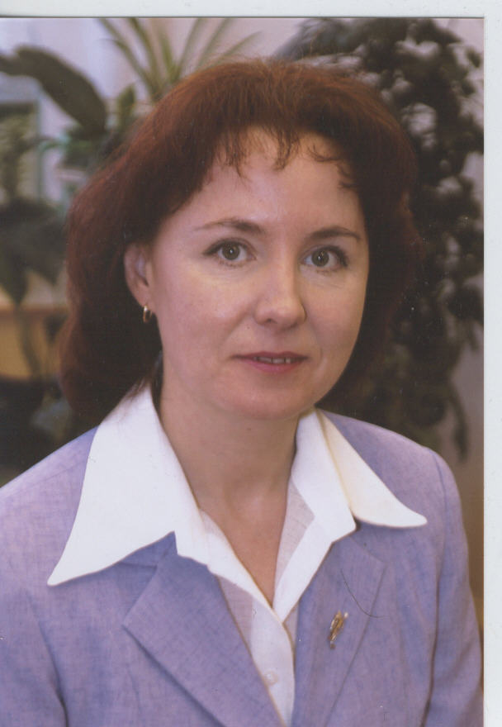 | Педагогический стаж 26 лет. Направление работы: всестороннее формирование и развитие личности ребенка с учетом его физического и психического развития, осуществление коррекции и оздоровления воспитанников. Создает системную среду речевого развития детей МБДОУ на основе собственных методических разработок по всем направлениям коррекционной работы. Обеспечивает коррекцию речевых нарушений с использованием ИКТ.
Муниципальное бюджетное дошкольное образовательное учреждение № 29 «Детский сад комбинированного вида «Вишенка» | Спиридонова Татьяна Витальевна, воспитатель   | Педагогический стаж 15 лет. Углубленно работает в направлении экологического образования дошкольников. Является автором познавательно-творческого проекта для воспитанников и их родителей «Норильск – город будущего». Проект направлен на формирование навыков экологически грамотного поведения в городе и развитие познавательных и творческих способностей у детей старшего дошкольного возраста. Воспитанники Татьяны Витальевны участники международных, региональных и городских конкурсов, традиционных экологических акций в ДОУ.
Муниципальное бюджетное дошкольное образовательное учреждение № 29 «Детский сад комбинированного вида «Вишенка» | Уздина Ольга Александровна, воспитатель   | Педагогический стаж 19 лет. Участник экспериментальной работы по теме: «Создание оптимальных условий для физического, эмоционального, познавательного, речевого и социально-личностного развития детей с недоразвитием речи через организацию игровой деятельности». Имеет авторские методические и практические пособия по теме эксперимента. Неоднократно обобщала опыт практической деятельности на городском уровне. Воспитанники Ольги Александровны имеют высокий уровень развития, 90% выпускаются с нормой речи и продолжают успешно обучаться в школе.

